Stationnement Étagé Aéroport de Montréal

Voici la nouvelle procédure pour réserver un stationnement étagé dans OTF.
- Réservez le stationnement dans OTF
- S’il n’y a pas de billet d’avion dans OTF ou qu’il n’y a pas d’itinéraires dans PCweb (ex. : le client a acheté son billet d’avion par lui-même), svp ajouter les informations de vol dans les notes internes du dossier (pas dans le détail de la composante).
- Les réservations feront la réservation (sur demande, sujet à disponibilité) – sera fait dans la journée ou au plus tard dans les 24h.
- Lorsque le stationnement sera confirmé, vous allez recevoir un courriel de confirmation.
- La composante deviendra en HK
- Les documents enverront le bon d'échange aux clients et/ou à l’agent. Le stationnement doit être payé en entier avant d’envoyer le bon d’échange.
*Vous pouvez faire la facture et prendre le paiement du client à l’étape que vous voulez (avant ou après que la réservation soit faite par les réservations).

Q & A
- Quoi faire si on doit réserver un stationnement pour la journée même : Assurez-vous de le faire à plus de 3 heures avant l’heure d’arrivée à l’Aéroport.
- Quoi faire en cas d’annulation :
  - Si la composante du stationnement est en HK : Vous annulez la composante dans votre dossier OTF et vous devez envoyer un courriel à reservations@voyagesgendron.com.
  - Si la composante du stationnement est en RQ : Vous annulez la composante dans votre dossier OTF mais vous n’avez pas besoin d’aviser les réservations.
- Quelle est la politique d’annulation : Vous pouvez annuler sans frais jusqu’à 24h avant la réservation.
- Quoi faire s’il y a un changement d’itinéraire de vol majeur : Vous devez aviser les réservations.
- Comment faire la réservation dans OTF : Vous devez faire la réservation pour une seule personne à la fois. Si vous avez 2 clients dans un même dossier et que vous avez besoin d’un seul stationnement, vous devez le réserver pour 1 personne et non pour 2 sinon le prix sera le double.
- Où est-ce que je dois ajouter l’itinéraire de vol : Vous devez l’ajouter dans les notes internes du dossier OTF. Ne pas l’ajouter dans le détail de la composante.
- Est-ce que je dois imprimer le bon d’échange : Les clients peuvent imprimer le bon d’échange avec le code QR ou le présenter sur leur téléphone.
- Quoi faire si mes clients sont déjà à destination et veulent ajouter un stationnement : Ce ne sera pas possible d’ajouter un stationnement une fois que le client est entré dans le stationnement de l’Aéroport.
- Quoi faire si un client appelle le week-end pour un stationnement dernière minute : Malheureusement il ne sera pas possible de vendre un stationnement dernière minute si c’est le week-end.
- Combien de temps après la demande via OTF le stationnement sera confirmé : La réservation sera faite au plus tard dans les 24 heures de la demande.
- Quand est-ce que le bon d’échange sera envoyé au client :
  - Si les documents de votre client n’ont pas encore été envoyés, le bon d’échange du stationnement sera envoyé en même temps que les documents, soit environ 30 jours avant la date de départ.
  - Si les documents de votre client ont déjà été envoyés, le bon d’échange du stationnement sera envoyé au plus tard 24 h après la réservation.
- Comment se rendre au stationnement Étagé à l’Aéroport de Montréal:
 | Directions vers le stationnement

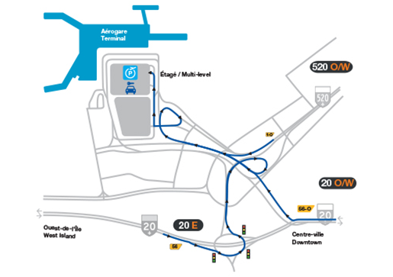
Cliquez ici pour l'itinéraire

- Comment utiliser le bon d’échange une fois arrivé à l’Aéroport :
 | N'oubliez pas!

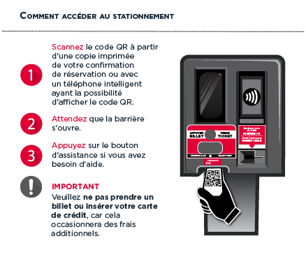
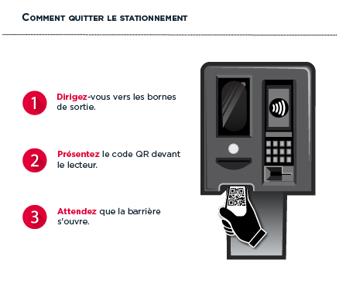
      - Prenez note qu’il n’y a pas d’entrée dédiée pour les clients avec une réservation. Toutes les entrées du parc de stationnement réservé plus haut peuvent être utilisées.
      - Les tarifs de stationnement en vigueur seront appliqués à tout dépassement de temps au-delà de la période réservée.
      - Si vous utilisez un différend type de stationnement que celui réservé, vous engagerez les frais habituels selon ce qu’indique le tableau des taux au moment de votre sortie (et vous n’aurez pas droit à un remboursement ni à une réduction de vos frais de réservation).
Hauteur libre de 2,1 mètres (6 pi 10)
Nous effectuons actuellement des travaux d'entretien sur le stationnement Étagé qui s'inscrivent dans le cadre de nos programmes d'entretien de nos infrastructures pour ainsi améliorer l'expérience client. Ces travaux réduisent le nombre d'espaces de stationnement disponibles. Du personnel supplémentaire pour guider les voyageurs est en place. Si une opération de déviation survient à l'entrée des stationnements, il est important de mentionner au préposé sur place que vous avez réservé votre stationnement.

